**TEAM ASSIGNMENT 1**

**WEB PROGRAMMING**

**NIM – Nama:**

**2440006186 - Giovanni Chandra**

**2440013134 - Shannya Maureen M**

**2440050350 - Nathanael Dihyan**

**2440094472 - Vivianit Indyca Vica**

**2440108332 - Azizah Nabilah Anwar**

**Class Program: LD01**

**Date: 17/10/2022**

**Lecturer:**

**Rani Puspita, S.Kom., M.Kom**

**UNIVERSITAS BINA NUSANTARA**

**COMPUTER SCIENCE**

**2022/2023**

# **DAFTAR ISI**

**DAFTAR ISI** ii

**DAFTAR GAMBAR** iii

**DAFTAR TABEL** iv

**STEP BY STEP ROUTE** 5

**DAFTAR PUSTAKA** 8

# **DAFTAR GAMBAR**

Figure 1 – Membuka web.php 5

Figure 2 - Membuat Route 5

Figure 3 - Membuat file.blade 5

Figure 4 - Template html5 6

Figure 5 – Coding student.blade.php (Line 1-36) 6

Figure 6 - Coding student.blade.php (Line 37-71) 7

Figure 7 - Coding student.blade.php (Line 72-80) 7

Figure 8 - Mengarahkan Route ke file.blade 7

Figure 9 - Menjalankan Server 8

Figure 10 - Hasil Website 8

# **DAFTAR TABEL**

# **STEP BY STEP ROUT****E**

1. Buka web.php untuk membuat route ke sub-domain baru



Figure 1 – Membuka web.php

1. Buat sebuah route baru ke sub-domain yang diinginkan

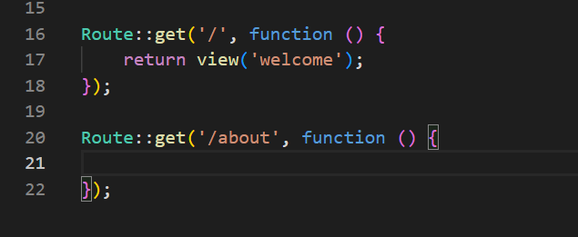

Figure 2 - Membuat Route

1. Buka file resources/views dan buat file .blade baru



Figure 3 - Membuat file.blade

1. Masukkan template html5 ke dalam file.blade



Figure 4 - Template html5

1. File .blade sudah dapat diisi/diedit sesuai keinginan, kami menambahkan style, dan table untuk tampilan web kami. Kami juga mengisi web tersebut dengan ketentuan soal yaitu logo, nim, nama, dan email kami seperti yang tertera di daftar gambar

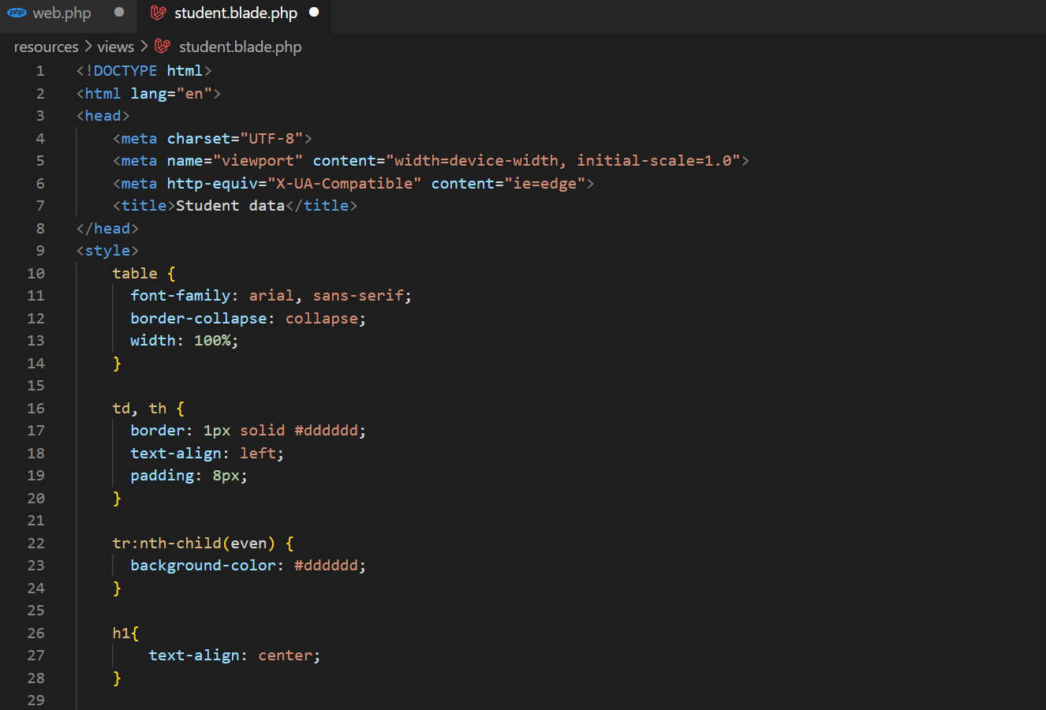

Figure 5 – Coding student.blade.php (Line 1-36)

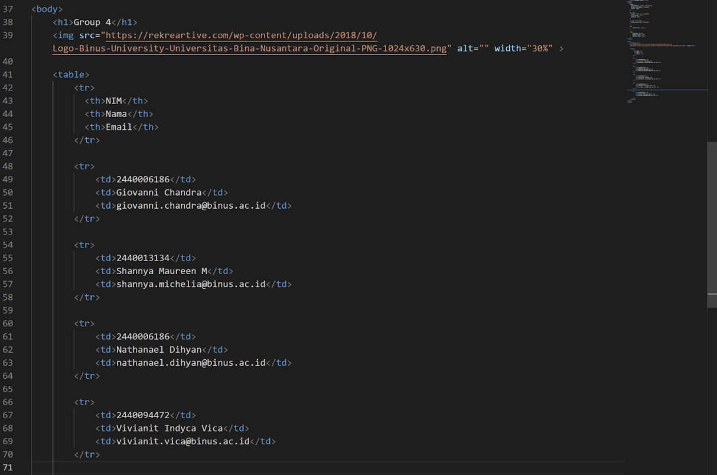

Figure 6 - Coding student.blade.php (Line 37-71)

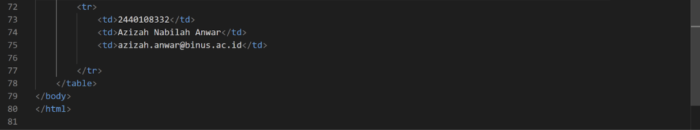

Figure 7 - Coding student.blade.php (Line 72-80)

1. Setelah selesai mengedit file.blade, kembali ke file routes/web.php tadi dan arahkan route ke file .blade tadi



Figure 8 - Mengarahkan Route ke file.blade

1. Jalankan server dan buka route yang telah di buat



Figure 9 - Menjalankan Server

1. Hasil akhir:

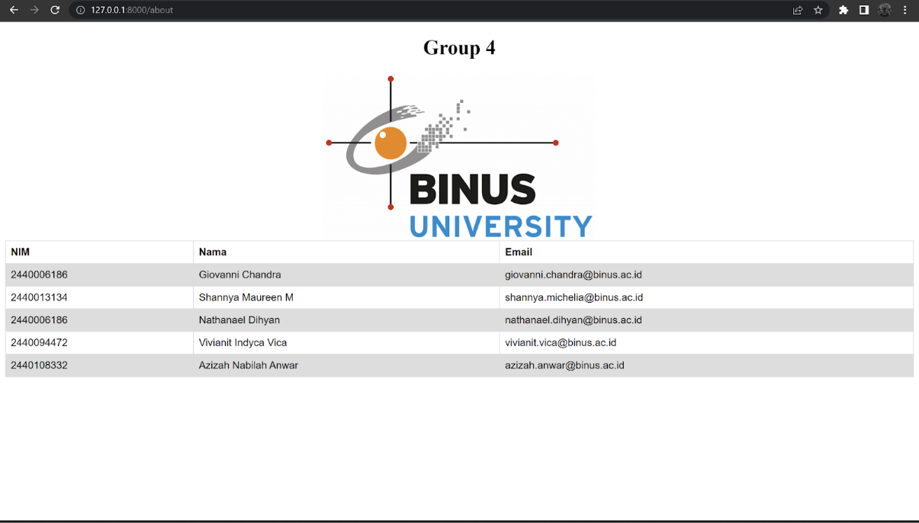

Figure 10 - Hasil Website

# **DAFTAR PUSTAKA**

<https://www.w3schools.com/html/html_tables.asp>